LAPORAN AKHIR TUGAS PROJECT



DISUSUN OLEH:
NAMA : ACHMAD DHANI ALFIANTO
NIM : 2400018145
KELAS : C
JUDUL APLIKASI : APLIKASI BOOKING LAPANGAN BADMINTON
MATA KULIAH : DASAR SISTEM KOMPUTER

UNIVERSITAS AHMAD DAHLAN
FAKULTAS TEKNOLOGI INDUSTRI
PROGRAM STUDI INFORMATIKA
TAHUN AJARAN 2024/2025

A. RUANG LINGKUP APLIKASI
Ruang lingkup aplikasi booking lapangan badminton mencakup berbagai fitur dan fungsi yang dirancang untuk memenuhi kebutuhan pengguna yang ingin memesan lapangan badminton dengan mudah.

B. DESAIN / RANCANGAN APLIKASI
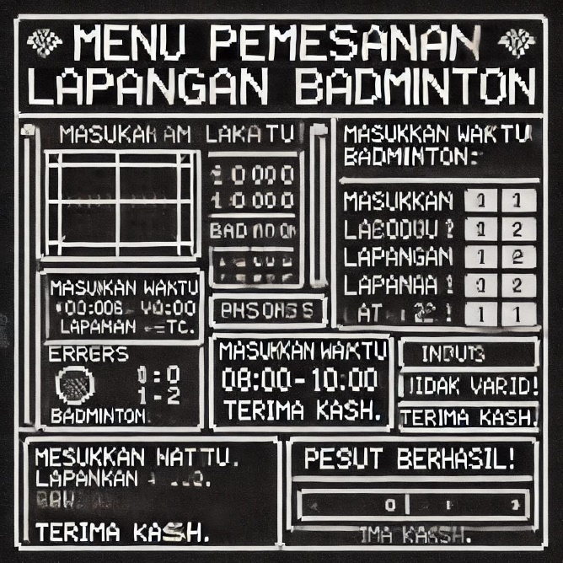

C. HASIL AKHIR APLIKASI (CODE DAN CAPTURE UI)
.model small ; Menggunakan memory model kecil (code dan data <= 64KB)
.stack 100h ; Menyiapkan 256 byte untuk stack

.data ; Segment data, tempat menyimpan pesan dan variabel
menu db 'Menu Pemesanan Lapangan Badminton', 0x0A, 0x0D, '$' ; Pesan utama
prompt_waktu db 'Masukkan waktu (08:00 - 10:00, 10:00 - 12:00, 12:00 - 14:00, 14:00 - 16:00): $'
; Prompt untuk input waktu
prompt_lapangan db 'Masukkan lapangan (1 atau 2): $' ; Prompt untuk input lapangan
konfirmasi db 'Pemesanan berhasil! Terima kasih.$' ; Pesan konfirmasi
newline db 0x0A, 0x0D, '$' ; Newline untuk spasi
invalid_msg db 'Input tidak valid!$' ; Pesan kesalahan

waktu db 20, ?, 19 dup(0) ; Buffer untuk menyimpan input waktu (panjang maks. 19 karakter)
lapangan db 0 ; Variabel untuk menyimpan input lapangan

.code ; Segment kode, tempat instruksi program
main:
; Inisialisasi segmen data
mov ax, @data ; Memuat alamat segment data ke AX
mov ds, ax ; Memindahkan ke DS (segment data pointer)

; Menampilkan menu utama
mov ah, 09h ; Fungsi DOS untuk menampilkan string
lea dx, menu ; Memuat alamat pesan menu
int 21h ; Memanggil interrupt DOS

prompt_waktu_input:
; Menampilkan prompt untuk input waktu
lea dx, prompt_waktu ; Memuat alamat prompt waktu
mov ah, 09h ; Fungsi DOS untuk menampilkan string
int 21h ; Memanggil interrupt DOS

; Membaca input waktu dari pengguna
lea dx, waktu ; Memuat alamat buffer waktu
mov ah, 0Ah ; Fungsi DOS untuk membaca string
int 21h ; Memanggil interrupt DOS

; Validasi input waktu
mov al, waktu[1] ; Memuat panjang input dari buffer
cmp al, 0 ; Mengecek apakah input kosong
je invalid_input ; Jika kosong, lompat ke bagian kesalahan

; Menampilkan prompt untuk input lapangan
lea dx, prompt_lapangan ; Memuat alamat prompt lapangan
mov ah, 09h ; Fungsi DOS untuk menampilkan string
int 21h ; Memanggil interrupt DOS

; Membaca input lapangan
mov ah, 01h ; Fungsi DOS untuk membaca 1 karakter
int 21h ; Memanggil interrupt DOS
sub al, '0' ; Konversi ASCII ke nilai numerik
cmp al, 1 ; Mengecek apakah input < 1
jl invalid_input ; Jika iya, lompat ke kesalahan
cmp al, 2 ; Mengecek apakah input > 2
jg invalid_input ; Jika iya, lompat ke kesalahan
mov [lapangan], al ; Menyimpan input lapangan ke variabel

; Menampilkan pesan konfirmasi
lea dx, konfirmasi ; Memuat alamat pesan konfirmasi
mov ah, 09h ; Fungsi DOS untuk menampilkan string
int 21h ; Memanggil interrupt DOS

; Menampilkan newline
lea dx, newline ; Memuat alamat newline
mov ah, 09h ; Fungsi DOS untuk menampilkan string
int 21h ; Memanggil interrupt DOS

; Mengakhiri program
mov ah, 4Ch ; Fungsi DOS untuk keluar program
int 21h ; Memanggil interrupt DOS

invalid_input:
; Menampilkan pesan kesalahan
lea dx, invalid_msg ; Memuat alamat pesan kesalahan
mov ah, 09h ; Fungsi DOS untuk menampilkan string
int 21h ; Memanggil interrupt DOS

; Menampilkan newline
lea dx, newline ; Memuat alamat newline
mov ah, 09h ; Fungsi DOS untuk menampilkan string
int 21h ; Memanggil interrupt DOS

; Kembali ke prompt waktu input
jmp prompt_waktu_input ; Lompat ke awal input waktu

end main ; Menandakan akhir program
